Rancang Bangun Sistem Informasi

Keperawatan Luka

Muhammad Insan Khamil1, Muhammad Eka Suryana2, Mulyono3 *Program Studi Ilmu Komputer, Fakultas Matematika dan Ilmu Pengetahuan Alam Universitas Negeri Jakarta,   
Jakarta Timur, Indonesia*khamil_insan0@yahoo.com1, eka-suryana@unj.ac.id2, mulyono@unj.ac.id

*Abstrak*— Saat ini pencatatan data pengkajian luka dan pemeriksaan kesehatan masih dilakukan secara tradisional. Hal ini menyebabkan pemanfaatan informasi menjadi kurang maksimal, berjalan kurang efektif, lama dalam prosesnya dan menyulitkan proses pertukaran data medis antar divisi medis. Sehingga, diperlukannya aplikasi yang dapat mengarsipkan data pengkajian luka dan pemeriksaan kesehatan secara digital dan memudahkan dalam pertukaran data antar divisi medis. Adapun penelitian ini bertujuan untuk merancang sistem informasi keperawatan luka di klinik Moist Care. Jenis Penelitian ini adalah Pengembangan/Research and Development. Data diambil melalui paparan presentasi bersama ibu Irma Puspita Arisanti selaku pemilik klinik Moist Care. Hasil penelitian yang didapatkan yaitu: (1) Terciptanya sistem informasi keperawatan luka yang sudah mengimplementasikan sebagian fitur-fitur pada product backlog. Diantaranya pembuatan akun pasien, dashboard klinik, pemeriksaan kesehatan dan sebagain proses pengobatan luka (view dan web service inventaris dan layanan). Adapun perancangannya dilakukan dengan metode scrum dengan tahapan penyusunan product backlog, sprint backlog dan terbagi menjadi empat sprint; (2) Terimplementasikannya web service yang berfungsi sebagai back-end sistem informasi keperawatan luka; (3) Sistem informasi keperawatan luka dikembangkan menggunakan bahasa python dengan bantuan framework flask. *Kata Kunci*— Aplikasi, Web-service, Pengkajian, Luka Kronis, Pengolahan Citra

# Pendahuluan

Luka kronis adalah masalah kritis dalam kesehatan. Di Amerika Serikat, sekitar 6,5 juta orang menderita luka kronis dan biaya perawatan luka kronis menghabiskan sekitar $20 miliar per tahun. Bahkan di negara maju, sekitar 1-2% dari seluruh populasi terkena luka kronis selama hidup mereka[1]. Luka kronis berdampak terhadap finansial dan penurunan kualitas hidup pasien. Kerusakan fisik, sosial, dan emosional seperti penurunan mobilitas, rasa sakit, ketidaknyamanan, membatasi kinerja aktivitas sehari-hari. Isolasi sosial, frustasi, dan reaksi psikologis lainnya yang menimbulkan dampak pada kehidupan pasien[2]. Di Indonesia sendiri pengidap luka kronis berjumlah sekitar 24% dari 8,6% total populasi terhadap kasus diabetes[3].

Pada penelitian sebelumnya yang dilakukan oleh Salsa yang berjudul "Rancang Bangun Aplikasi dan Web Service Pengkajian Luka Kronis Khusus Modul Pengolahan Citra Berbasis Android". Salsa melakukan wawancara dengan Ratna Aryani, M.Kep., Dosen Politeknik Negeri Jakarta I, diperoleh bahwa saat melakukanpenggantian balutan luka dan pengecekan awal kondisi luka dilakukan pengkajian luka. Berikut langkah-langkah pengkajian luka diawali dengan balutan luka dibuka, lalu luka dicuci, dan diakhiri dengan proses pengkajian luka. Instrumen yang dipilih saat melakukan pengkajian luka ialah Bates-Jensen Wound Assesment Tools (BWAT). Pada BWAT ada 13 kategori penilaian yakni beberapa di antaranya tepi luka, ukuran luka, epitalisasi dan jumlah eksudat (cairan tubuh yang keluar dari jaringan selama peradangan). Saat ini data pengkajian luka masih dilakukan secara tradisional dicatat dalam arsip atau catatan kertas, maka dari itu salsa mengusulkan untuk mendigitalisasi pencatatan data luka yang sudah dikaji[4].

Penelitian lain yang terkait juga dilakukan oleh Ardiansyah, menjelaskan bahwa Rumah Sakit Umum Kambang Jambi masih memakai cara tradisional dalam pelayanannya seperti mendapatkan nomor antrian berobat, informasi mengenai jadwal dokter dan jumlah seluruh pasien. Hal ini menyebabkan pemanfaatan informasi menjadi kurang maksimal, berjalan kurang efektif dan lama dalam prosesnya. Dengan adanya permasalahan yang terjadi ardiansyah dan kawannya menyimpulkan bahwa dibutuhkannya Sistem Informasi Manajemen Rumah Sakit Berbasis Website untuk menyelesaikan permasalahan yang ada. Sehingga meminimalkan kekurangan dan ketidakefektifan dalam pelayanan[5].

Dalam jurnal berjudul "Sistem Informasi Rekam Medis Pada Rumah Sakit Umum Daerah (RSUD) Pacitan Berbasis Web Base" oleh Gunawan Susanto. Pencatatan riwayat dan data rekam medis kesehatan milik pasien merupakan hal yang krusial dalam dunia medis karena data tersebut digunakan untuk pemeriksaan pasien selanjutnya. Sistem pencatatan yang dipakai memiliki kelemahan. Hal ini dikarenakan data rekam medis pasien hanya disimpan secara lokal di tempat pasien diperiksa dan dirawat serta pertukaran data langsung antara divisi medis tidak diperbolehkan. Maka dari itu dilakukan pengembangan sistem informasi rekam medis yang memiliki tujuan untuk menyelesaikan kelemahan yang dimiliki oleh sistem pencatatan rekam medis pasien yang sebelumnya, yaitu alternatif teknologi yang dapat diterapkan di masa yang akan datang untuk pencatatan dan penyampaian data rekam medis[6].

Pada penelitian yang dilaksanakan oleh Inah Carminah yang berjudul "Aplikasi Monitoring Perawatan Luka Diabetes Melitus Berbasis Website". Proses pelayanan yang masih menggunakan paper base system memiliki risiko kerusakan atau kehilangan data rekam medis pasien. Selain itu membuat perawat kewalahan ketika mencari data rekam medis pasien secara satu-persatu ketika dibutuhkan ketika pasien datang untuk berobat kembali. Berangkat dari permasalahan di atas memotivasi instansi untuk membuat apikasi dengan tujuan untuk meningkatkan kualitas pelayanan pasien saat berobat[7].

Pada buku berjudul “Rancang Bangun Aplikasi Mobile Android Sebagai Alat Deteksi Warna Dasar Luka Dalam Membantu Proses Pengkajian Luka Kronis Dengan Nekrosis”, Tehnik pengkajian luka berdasarkan warna luka yang umum digunakan salah satunya The RYB (Red-Yellow-Black) wound classification system. Metode ini digunakan dengan mengandalkan subyektifitas dari perawat luka. Hasil penelitian pada buku ini menunjukkan bahwa perawat mampu mengetahuiperbedaan warna luka secara otomatis yang membantu proses pengkajian luka kronis dengan nekrosis. Ia juga meneliti dan menemukan bahwa perban basah membantu mempercepat proses penyembuhan luka. Perawat harus mempertimbangkan untuk menggunakan balutan basah daripada perawatan standar untuk meningkatkan penyembuhan. Namun, perawat harus melindungi luka dari kelembapan yang berlebihan karena dapat merusak kulit di sekitar luka atau di dalam luka[8].

Pada payung penelitian medical imaging yang sama dengan peneliti juga sudah pernah dilakukan penelitian mengenai Pengaruh Penggunaan Color Model LAB dalam Kalibrasi Warna Luka Menggunakan Metode Segmentasi K-Means dan Mean Shift oleh rekan sesama peneliti[9]. Dan Muhamad rizki juga melakukan penelitian deteksi tepi luka menggunakan metode Active Contour yang ditambah interpolasi[10]. Kedua penelitian tersebut merupakan penelitian berdasarkan dua kategori pengkajian luka yaitu warna luka dan tepi luka, algoritma yang dikembangkan pada penelitian tersebut direncanakan akan terintegrasi dalam satu ekosistem aplikasi, yakni sistem informasi keperawatan luka. Dimana pada penelitian Salsa Rahmadati melakukan perancangan aplikasi pengkajian luka kronis berbasis Android sesuai modul image processing.

Berdasarkan hal di atas, penulis tertarik untuk melakukan penelitian yang bertujuan untuk membuat sistem informasi keperawatan luka dengan dasar pengembangan menggunakan data paparan presentasi bersama ibu Irma Puspita Arisanti selaku pemilik klinik moist care. Melanjutkan penelitian sebelumnya yang dilakukan oleh Salsa, dimana pengkajian luka masih dilakukan dengan cara manual atau arsip kertas sehingga Salsa membuat aplikasi untuk mengarsipkan data secara digital dan peneliti mengembangkan web aplikasi yang berkaitan dengan aplikasi sebelumnya untuk dapat diakses datanya oleh klinik dengan maksud seluruh staff klinik yang berkepentingan dapat dengan mudah mengaksesnya.

Sistem Informasi yang dibuat diharapkan dapat menambah opsi pendaftaran berobat secara online selain daripada pendaftaran secara offline, membantu pengelolaan antrian, membantu integrasi data pasien dan perawat secara digital, manajemen invetaris, beserta verifikasi dan validasi biaya tagihan sehingga dapat mempermudah pelayanan.

# KAJIAN PUSTAKA

## Sistem Informasi

Sistem informasi adalah suatu sistem di dalam suatu organisasi yang mempertemukan kebutuhan pengolahan transaksi harian, mendukung operasi, bersifat manajerial dan kegiatan strategi dari suatu organisasi dan menyediakan pihak luar tertentu dengan laporan-laporan yang diperlukan[11].

## Unified Modelling Language (UML)

Unified Modeling Language (UML) adalah sebuah bahasa yang berdasarkan grafik atau gambar dalam memvisualisasi, menspesifikasikan, membangun, dan pendokumentasian dari sebuah sistem pengembangan software berbasis OO (Object-Oriented)[12]. UML memberikan standar penulisan dalam sebuah sistem blueprint yang meliputi konsep bisnis proses, penulisan kelas-kelas yang spesifik dalam bahasa program, skema database, dan komponen-komponen yang dibutuhkan dalam sistem sofware

## Flask

Flask merupakan web framework yang memiliki dasar bahasa pemprograman python. Web framework adalah koleksi dari modul-modul dan packages yang membuat pengembang dapat membuat aplikasi web atau web service tanpa harus memikirkan detail-detail dasar seperti protokol, soket, atau manajemen proses. Core yang dimiliki flask tergolong sederhana dan bersifat ringan, selain itu flask juga bersifat simplicity dan flexibility sehingga pengembangan dapat menyesuaikan dengan kebutuhan oleh penambahan ekstensi yang ada.

## MongoDB

MongoDB adalah basis data yang menggunakan konsep Not Only SQL (NoSQL) yang menyimpan data berorientasikan dokumen. NoSQL tidak memiliki sistem tabular dan mempunyai perbedaan penyimpanan dari tabel relasional. Database dengan konsep NoSQL memberikan pengembang fleksibilitas untuk menyimpan struktur data dalam jumlah besar.

Kunci perbedaan NoSQL dan Relational Database Management System (RDBMS) ialah bagaimana sebuah data dimodelkan pada database. RDBMS menggunakan pemodelan yang masih menggunakan tabel berstruktur dengan setiap kolom baris bersifat tetap antara satu dengan lainnya, sedangkan pemodelan data pada NoSQL, khususnya pada MongoDB, menggunakan dokumen dimana setiap barisnya mempunyai kolom yang dapat berbeda dengan baris yang lain.

## Scrum

Scrum merupakan salah satu struktur kerja yang digunakan untuk mengembangkan produk. Scrum diumumkan pertama kali oleh Ken Schwaber pada tahun 1995 pada konferensi Austin, namun fondasi metode scrum sudah ada sejak tahun 1980 (Oziera´nska et al., 2016). Scrum dibuat berdasarkan empirisme yang dicapai dengan beberapa kualitas. Hasil survei dari literatur, kualitas yang membangun empirisme scrum adalah kejelasan dari setiap proses, inspeksi untuk mendeteksi masalah dan adaptasi terhadap perubahan Setiap produk dihantarkan dengan cara yang fleksibel dan iteratif dalam kerangka kerja scrum dimana setiap akhir sprint terdapat produk nyata yang dapat dihantarkan.

# METODOLOGI PENELITIAN

Melalui penelitian yang dilakukan oleh penulis, akan menghasilkan produk tertentu. Penelitian yang dilakukan oleh penulis juga termasuk dalam jenis penelitian dan pengembangan. Berikut adalah tahapan-tahapan penelitian yang penulis lakukan dalam perancangan sebuah aplikasi:

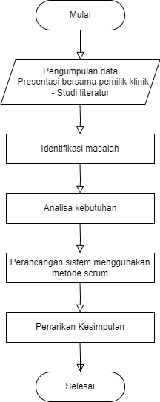

Gambar. 1. Tahapan Penelitian

## Pengumpulan Data

Peneliti mengambil data dari presentasi bersama dengan pemilik klinik moist care dan klien dari penelitian ini yaitu ibu Irma Puspita Arisanti. Untuk dokumentasi foto pada saat presentasi dapat dilihat pada Lampiran A. Peneliti juga melakukan studi literatur dengan membaca jurnal-jurnal yang berkaitan dengan topik penelitian serupa.

## Identifikasi Masalah

Dari hasil pengumpulan data, kemudian diindetifikasi masalah-masalah yang ada.

## Analisis Kebutuhan

Berikut merupakan perangkat keras dan perangkat lunak yang penulis butuhkan dalam merancang sistem informasi keperawatan luka:

Perangkat keras berupa:

1. Laptop dengan spesifikasi Processor Intel Core i5 generasi ke-3 dan RAM 12 GB.

Perangkat lunak berupa:

1. Windows 10 Operating System.

2. Figma sebagai alat untuk mendesain tampilan UI/UX.

3. Visual Studio Code untuk pembuatan sistem informasi keperawatan luka.

4. Python sebagai bahasa pemrograman yang peneliti gunakan.

5. Flask sebagai web framework yang akan digunakan.

6. MongoDB sebagai basis data

## Perancangan Sistem Menggunakan Scrum

Website aplikasi yang dibuat dalam penelitian ini dikembangkan dengan menggunakan metode scrum. Penjelasan rinci tentang metode scrum akan disajikan pada sub bab di bawah ini.

Gambar. 2.Tahapan Scrum

### Product Backlog: Tahap Product backlog ini berfungsi untuk menterjemahkan seluruh fitur yang akan diimplementasikan pada aplikasi. Rincian Product Backlog yang akan diimplementasikan pada website aplikasi dapat dilihat pada tabel di bawah ini.

TABEL I  
Product Backlog

| **No.** | User Story | Priority | Sprint No. |
| --- | --- | --- | --- |
| 1 | Pembuatan akun pasien | High | 1 & 2 |
| 2 | Dashboard klinik | High | 1 & 2 |
| 3 | Pemeriksaan kesehatan | High | 1 & 3 |
| 4 | Proses pengobatan luka | High | 1 & 3 |
| 5 | Pendaftaran pasien berobat | High | 1 & 3 |
| 6 | Pengelolaan antrian | High | 1 & 4 |
| 7 | Administrasi keuangan | High | 1. & 4 |

### Sprint Backlog: Sebelum sprint dimulai dilakukan sprint backlog, sprint backlog berisikan daftar pekerjaan yang keputusannya diambil dari product backlog. Dengan adanya sprint backlog semua anggota tim bisa melihat perkembangan dari setiap pekerjaan. Pada penelitian peneliti menggunakan tiga status perkembangan yaitu harus dikerjakan, sedang dikerjakan, selesai, next sprint dan tidak selesais..

### Sprint: Setelah perencanaan sprint backlog sudah dibuat, maka pengerjaan sprint sudah bisa dimulai dan mengikuti jadwal pengerjaan yang telah disepakati bersama

### tim. Interval sprint yang digunakan adalah dua minggu..

### Deploy: Setelah semua pekerjaan sprint yang telah direncanakan pada sprint backlog selesai maka aplikasi akan di deploy.

# HASIL DAN PEMBAHASAN

*Web Service* beserta Aplikasi pengkajian luka kronis berbasis Android khususnya modul pengolahan citra, dirancang dengan menggunakan metode *Scrum*. Pada metode *Scrum*, proses pengembangan sistem dilakukan secara bertahap yang disebut dengan *Sprint*. Pada penelitian ini terdapat sembilan *Sprint* dimana satu putaran *Sprint* memiliki durasi selama dua minggu.

## Implementasi Scrum

Perancangan sistem informasi keperawatan luka dilakukan dengan menggunakan metode scrum. Pada metode scrum, proses pengembangan sistem dilakukan secara bertahap dikenal sebagai sprint. Penelitian ini memiliki empat sprint dimana satu putaran sprint berdurasi selama dua minggu. Setiap awal pekan, dilakukan perencanaan sprint backlog berdasarkan product backlog telah disepakati.

TABEL II  
SPRINT-1

|  |  |  |  |
| --- | --- | --- | --- |
| **No.** | Story | Task | Status |
| 1 | Pembuatan akun pasien | Pembuatan mock up tampilan pembuatan akun pasien | Selesai |
|  |  | Desain routing table pembuatan akun | Selesai |
|  |  | Membuat database pasien | Selesai |
| **2** | Dashboard klinik | Membuat mockup tampilan dashboard klinik. | Selesai |
|  |  | Desain routing table dashboard klinik | Selesai |
| **3** | Pemeriksaan kesehatan | Desain routing table pemeriksaan kesehatan | Selesai |
|  |  | Membuat database pemeriksaan kesehatan | Selesai |
| **4** | Proses pengobatan luka | Pembuatan mock up tampilan proses pengobatan | Selesai |
|  |  | Desain routing table proses pengobatan | Selesai |
|  |  | Membuat database proses pengobatan | Selesai |
| **5** | Pendaftaran pasien berobat | Pembuatan mock up tampilan pendaftaran pasien berobat | Selesai |
|  |  | Desain routing table pendaftaran pasien berobat | Selesai |
|  |  | Membuat database pendaftaran pasien berobat | Selesai |
| **6** | Pengelolaan antrian | Pembuatan mock up tampilan pengelolaan antrian | Selesai |
|  |  | Desain routing table pengelolaan antrian | Selesai |
|  |  | Membuat database pengelolaan antrian | Selesai |
| **7** | Administrasi keuangan | Pembuatan mock up tampilan administrasi keuangan | Selesai |
|  |  | Desain routing table administrasi keuangan | Selesai |
|  |  | Membuat database administrasi keuangan | Selesai |

TABEL III  
SPRINT-2

| **No.** | Story | Task | Status |
| --- | --- | --- | --- |
| 1 | Dashboard klinik | Implementasi view login perawat/admin | Selesai |
|  |  | Implementasi web service login perawat/klinik | Selesai |
|  |  | Implementasi dashboard klinik | Selesai |
| **2** | Pembuatan akun pasien | Implementasi web service login pasien | Selesai |
|  |  | Implementasi view registrasi pasien dari klinik | Selesai |
|  |  | Implementasi web service registrasi pasien | Selesai |
|  |  | Implementasi view list permohonan akun pasien | Selesai |
|  |  | Implementasi web service list permohonan akun pasien | Selesai |
|  |  | Implementasi view list pasien terdaftar klinik | Selesai |
|  |  | Implementasi web service list pasien terdaftar klinik | Selesai |

TABEL IV  
SPRINT-3

| **No.** | Story | Task | Status |
| --- | --- | --- | --- |
| 1 | Pemeriksaan kesehatan | Implementasi view hasil pemeriksaan kesehatan | Selesai |
|  |  | Impelementasi web service hasil pemeriksaan kesehatan | Selesai |
| **2** | Proses pengobatan | Implementasi view inventaris | Next Sprint |
|  |  | Implementasi web service inventaris | Selesai |
|  |  | Implementasi view layanan | Selesai |
|  |  | Implementasi web service layanan | Selesai |
|  |  | Implementasi view hasil pengkajian luka | Tidak selesai |
|  |  | Implementasi web service hasil pengkajian luka | Tidak selesai |
|  |  | Implementasi view database foto luka yang dikategorisasikan per perawat | Tidak selesai |
|  |  | Implementasi web service database foto luka yang dikategorisasikan per perawat | Tidak selesai |
| **3** | Pendaftaran Pasien Berobat | Implementasi view pendaftaran berobat | Tidak selesai |
|  |  | Implementasi web service pendaftaran berobat | Tidak selesai |

## Hasil Keseluruhan Sprint

Dari 3 iterasi Sprint yang telah dijalankan, dihasilkan 13 fitur yang dapat digunakan oleh perawat dan *web service berbasis* Flask. Berikut adalah gambar dari setiap fitur. halaman yang telah dihasilkan serta tabel *routing* penggunaan web service:

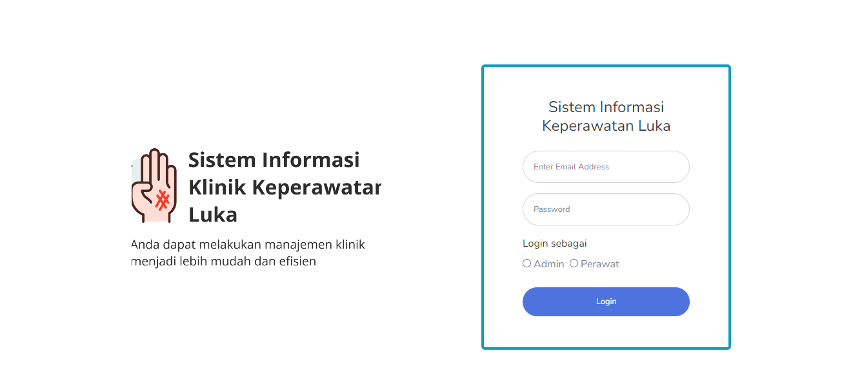

Gambar. 3. Tampilan Halaman Login

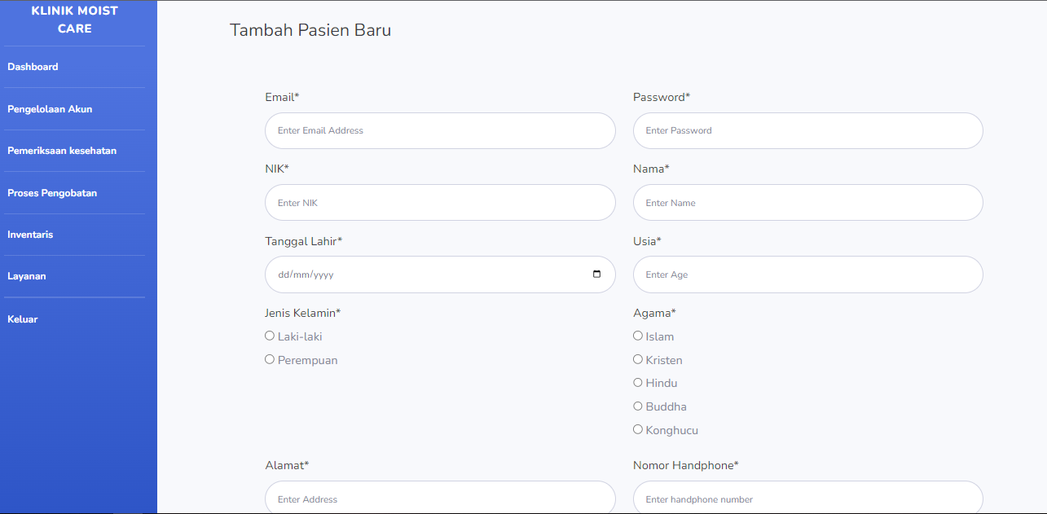

Gambar. 4. Tampilan Fitur Tambah Pasien Baru

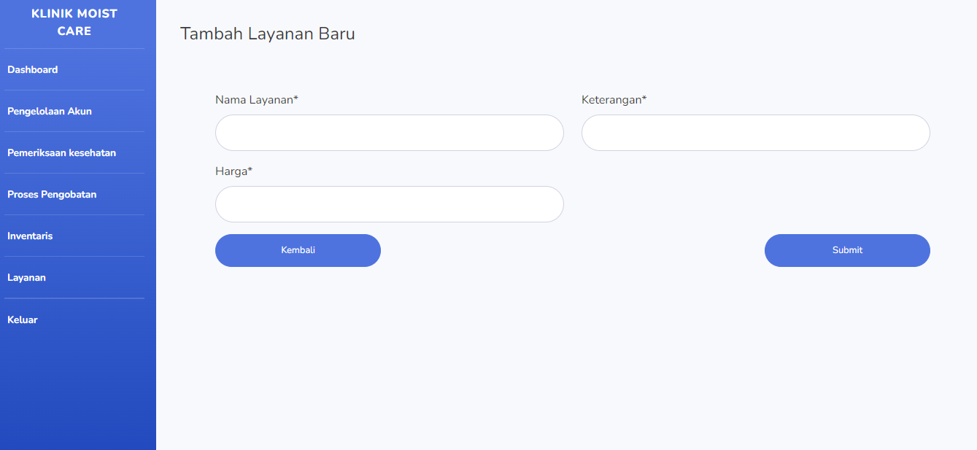

Gambar. 5. Tampilan Fitur Tambah Layanan Baru

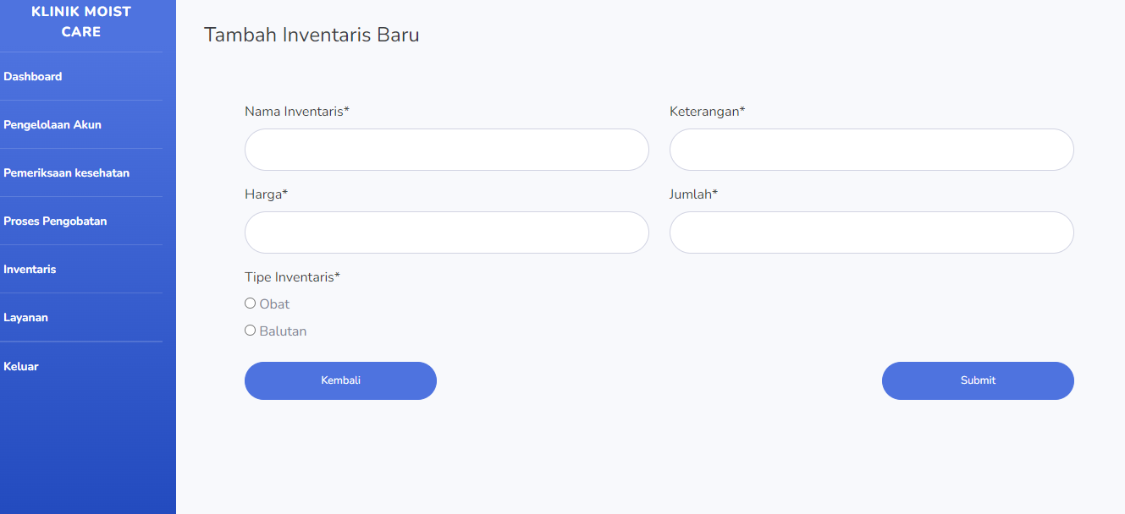

Gambar. 6. Tampilan Fitur Inventaris Baru

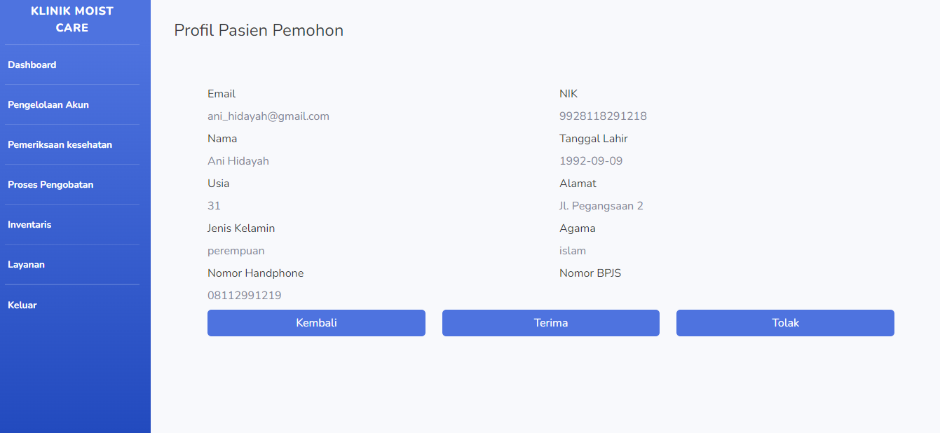

Gambar. 7. Tampilan Halaman Profil Pasien Pemohon

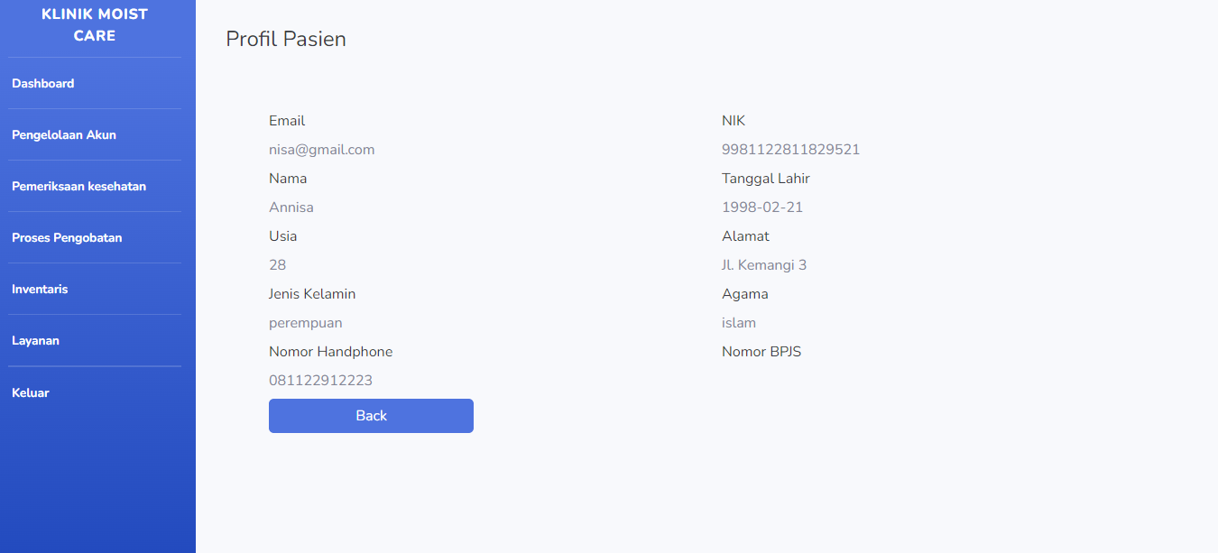

Gambar. 8. Tampilan Halaman Profil Pasien Terdaftar Klinik

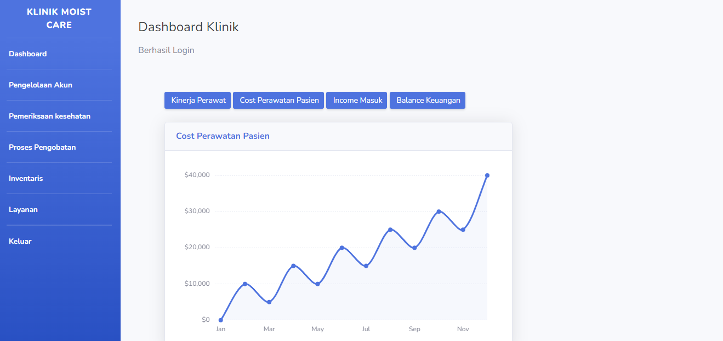

Gambar. 9. Tampilan Halaman Dashboard Klinik

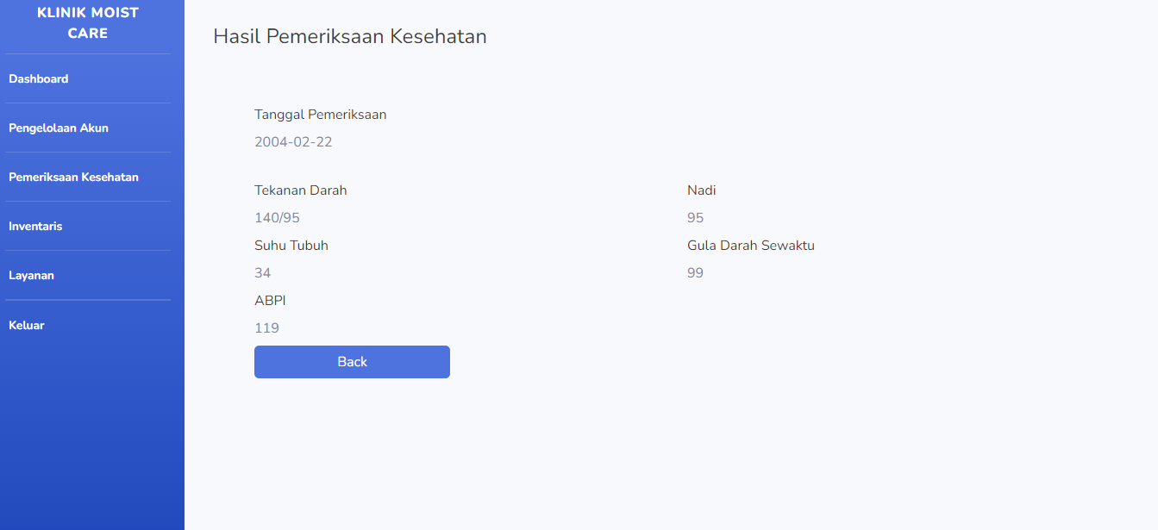

Gambar. 10. Tampilan Halaman Hasil Pemeriksaan Kesehatan

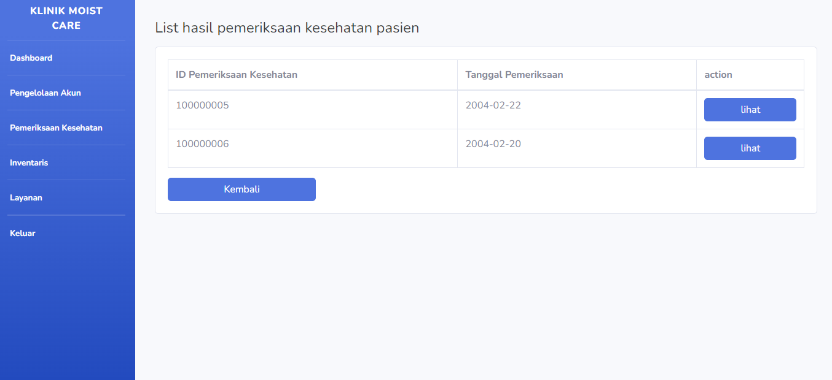

Gambar. 11. Tampilan Halaman List Hasil Pemeriksaan Kesehatn 1 Pasien

TABEL X  
Rouing Table

| **Group.** | API Endpoint | Keterangan |
| --- | --- | --- |
| Pasien | /add_new_patient | menampilkan halaman tambah pasien oleh klinik |
|  | /list_patient | Menampilkan halaman seluruh pasien yang  sudah terverifikasi  oleh klinik |
|  | /list_request _new_patient | menampilkan halaman list pasien yang membuat akun mandiri dan belum terverifikasi oleh klinik |
|  | /profil_pasien | Menampilkan halaman data pasien  berdasarkan id pasien |
| Dashboard | / | Menampilkan halaman dashboard klinik |
| Pemeriksaan kesehatan | /list_patient _medical _check | Menampilkan halaman list pasien yang telah melakukan pemeriksaan kesehatan |
|  | /list_medical _check_ _data/<nik> | Menampilkan halaman list hasil pemeriksaan kesehatan 1 pasien |
|  | /detail_ _medical_ check_data /<_id> | Menampilkan halaman detail hasil pemeriksaan kesehatan |
| Pengobatan | /data_kajians | Menampilkan halaman data kajian semua pasien berdasarkan nama pasien |
|  | /data_kajians | Menampilkan data kajian semua pasien berdasarkan nama perawat |
|  | /data_kajians /<nrm> | Menampilkan data kajian semua pasien berdasarkan nomor rekam medis |
|  | /profil_ pasien /<nrm> | Menampilkan halaman profil 1 pasien berdasarkan NRM |
|  | /list_data _kajian /<nrm> | Menampilkan halaman list histori kajian 1 pasien berdasarkan NRM |
|  | /galeri_luka /<nrm> | Menampilkan halaman galeri luka pasien berdasarkan NRM |
| Inventaris | /list_ inventaris | Menampilkan halaman list semua inventaris |
|  | /add_ inventaris | Menampilkan halaman tambah inventaris |
|  | /edit_ inventaris /<_id> | Menampilkan halaman edit inventaris |
|  | /delete_ inventaris /<_id> | Hapus data inventaris |
| Layanan | /list_layanan | Menampilkan halaman list semua layanan |
|  | /add_ layanan | Menampilkan halaman tambah layanan |
|  | /edit _layanan /<_id> | Menampilkan halaman edit layanan |
|  | /delete _layanan /<_id> | Hapus layanan |
| Pendaftaran pasien berobat | /antrian _real_time | Menampilkan halaman daftar dan urutan pasien yang akan dilayani |
| Antrian | /kuota | Menampilkan halaman menentukan kuota jumlah pasien berobat |
|  | /antrian | menampilkan halaman antrian pasien berobat |
|  | /list_daftar _berobat _online | Menampilkan halaman list pasien yang telah daftar berobat online dan dimasukkan ke  dalam antrian berobat |
|  | /list_daftar _berobat _offline | Menampilkan halaman seluruh pasien untuk didaftarkan berobat offline oleh klinik dan dimasukkan ke dalam antrian berobat |
| Tagihan | /tagihan | Menampilkan halaman  membuat tagihan |
|  | /list_tagihan | Menampilkan halaman list semua tagihan yang pernah dibuat |

# Kesimpulan

Berdasarkan hasil implementasi sistem informasi keperawatan luka, maka dapat diambil kesimpulan sebagai berikut:

1. Terciptanya sistem informasi keperawatan luka yang sudah mengimplementasikan sebagian fitur-fitur pada product backlog. Adapun perancangannya dilakukan dengan metode scrum dengan tahapan penyusunan product backlog, sprint backlog dan terbagi menjadi empat sprint.
2. Fitur pada sistem yang selesai dibuat diantaranya adalah pembuatan akun pasien, dashboard klinik, pemeriksaan kesehatan dan sebagian proses pengobatan luka (view dan web service inventaris dan layanan).
3. Fitur pada sistem yang tidak selesai dibuat diantaranya adalah sebagian proses pengobatan luka (view dan web service hasil pengkajian luka dan database foto luka yang dikategorisasikan berdasarkan perawat), pendaftaran pasien berobat, pengelolaan antrian, dan administrasi keuangan.
4. Terimplementasikannya web service yang berfungsi sebagai back-end sistem informasi keperawatan luka.
5. Sistem informasi keperawatan luka dikembangkan menggunakan bahasa python dengan bantuan framework flask.

# Daftar Pustaka

1. Vogt, N. T., Koller, F. J., Santos, P. N. D., Lenhani, B. E., Guimarães, P. R. B., and Kalinke, L. P. (2020). Quality of life assessment in chronic wound patients using the Wound-QoL and FLQA-Wk instruments. Investigacion y Educacion en Enfermeria, 38(3):1–12.
2. Safitri, N. A. N., Purwanti, L. E., and Andayani, S. (2022). Hubungan Perilaku Perawatan Kaki Dengan Kualitas Hidup Pasien Diabetes Melitus Di RSU Muhammadiyah Dan Klinik Rulia Medika Ponorogo. Health Sciences Journal, 6(1):67–74.
3. Rahmadati, S. (2023). Rancang Bangun Aplikasi dan Web Service Pengkajian Luka Kronis Khususnya Modul Pengolahan Citra Berbasis Android.
4. Ardiansyah and Effiyaldi (2021). Analisis dan Perancangan Sistem Informasi Manajemen Rumah Sakit Berbasis Website Pada Rumah Sakit Umum Kambang Kota Jambi. Jurnal Ilmiah Sistem Informasi, Teknologi Informasi dan Sistem Komputer, 6(1):188–197.
5. Susanto, G. and Sukadi (2021). Sistem Informasi Rekam Medis Pada Rumah Sakit Umum Daerah (RSUD) Pacitan Berbasis Web Base. Journal Speed Sentra Penelitian Engineering dan Edukasi, 3(4):18–24.
6. Carminah, I., Suheryadi, A., and Puspaningrum, A. (2021). Aplikasi Monitoring Perawatan Luka Aplikasi Monitoring Perawatan Luka Diabetes Mellitus Berbasis Website. Seminar Nasional Teknologi Terapan (SEMITERA), pages 130–138.
7. Aryani, R., Yusro, M., Suryana, M. E., and Firmansyah, I. (2018). Rancang Bangun Aplikasi Mobile Android Sebagai Alat Deteksi Warna Dasar Luka Dalam Membantu Proses Pengkajian Luka Kronis Dengan Nekrosis.
8. Aryani, R. (2016). Accelerating Wound Healing Process By Using Moist Dressing.
9. Khairunnisa, A. (2021). Pengaruh Penggunaan Color Model Lab Dalam Kalibrasi Warna Luka Menggunakan Metode Segmentasi K-Means dan Mean Shift.
10. Rizki, M. (2022). Deteksi Keliling Luka Kronis Menggunakan Active Contour ( Snake ) dan Active Contour yang Ditambahkan Interpolasi.
11. FitzGerald, J., Stallings,W. D., and Fitzgerald, A. F. (1981). Fundamentals of systems analysis. John Wiley & Sons, Inc.
12. Suendri (2019). Implementasi Diagram UML (Unified Modelling Language) Pada Perancangan Sistem Informasi Remunerasi Dosen Dengan Database Oracle (Studi Kasus: UIN Sumatera Utara Medan). Jurnal Ilmu Komputer dan Informatika, 3(1):1–9.